杨枝光 侗族芦笙守望者[ 来源：人民网 | 发布日期：2016-01-30 | 浏览（8030）人次 | 投稿 | 收藏 ]
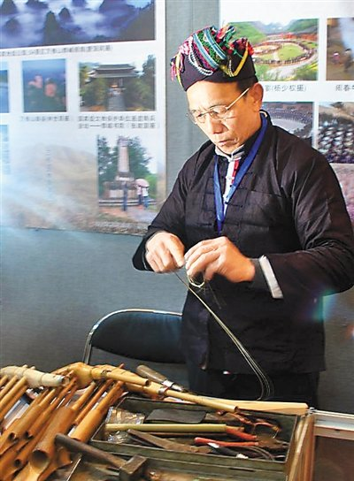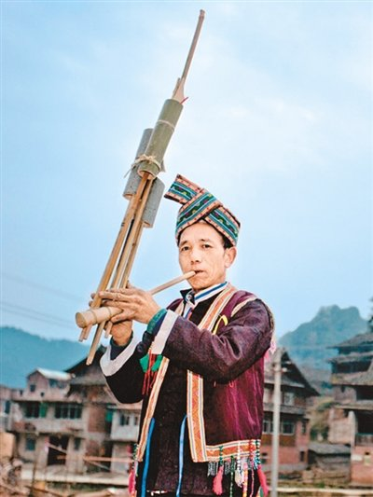
杨枝光，1954年4月出生于湖南省怀化市通道侗族自治县独坡乡坪寨村，一直坚守在自己的家乡，制作侗族芦笙，因手艺出众，在湘黔桂三省的侗族村寨颇有名气。如今，杨枝光不仅在湘黔桂侗族地区比赛中屡屡获奖，而且每年要为广西、贵州及怀化市邻近的侗族群众制作芦笙200多个。2008年6月，侗族芦笙被列入国家级非物质文化遗产名录，杨枝光荣幸地成为侗族芦笙制作唯一的国家级“非遗”代表性传承人。
杨枝光小时就对芦笙非常感兴趣，7岁就会吹奏芦笙了。从20岁开始，杨枝光跟他的叔叔学习制作芦笙。由于他善于钻研，勤于练习，只用3年时间就掌握了别人需要5年才能学会的技术。
芦笙制作是一项十分繁琐的手工技艺。芦笙为侗族竹制吹管乐器，由笙斗、笙管、共鸣筒、簧屯、箍等部件组成。笙斗由木制呈葫芦瓜状，上接一段小竹管供含吹，竹制笙管分两排呈60—80度角插入笙斗，竹管在笙斗内安装铜质簧片，每根竹管均在按近笙斗处开1个音孔，再以篾片或麻线捆束。器具主要有大刀、小刀、钻子、钳子、锯子、熟铜、松香脂、锉子、十四管校音器等36种。根据芦笙吹奏的形式和表演手法的不同，芦笙共分为6种，传统芦笙共有3个音，12个调，如今，随着芦笙的不断发展和改进，芦笙发展到12管、14管、16管和18管。
在通道县，每年都要举行侗族芦笙节活动，各寨芦笙乐队互相比赛、同时吹奏，十来支大型芦笙队相互争鸣，震撼山谷，看到这壮观的场面，杨枝光不禁心潮澎湃，更加激起他对侗族芦笙的喜爱。
在杨枝光的芦笙制作室里，四周堆满做好的芦笙及大大小小各式各样用于制作芦笙的竹子。许多时候，他独自一人在这里享受着芦笙制作的乐趣。杨枝光说，制作芦笙，前后要经过采竹、晾干、做笙管、做笙斗、做共鸣筒、制簧片、点铅、校音等工序。材料选用皮薄、竹节长的“芦笙竹”，在每年农历十月以后至次年开春前采回，晾干备用。
制作芦笙的关键是制簧片。簧片由铜制成，先炼铜，再打平成薄片，然后用锤在砧上反复敲平，直至把铜片打得极薄极匀，再用刀刻簧舌，将簧舌刻得极直，每一步都需要用耳朵反复听音，直到满意为止。在笙管底端开口处，装入簧片，芦笙发音部分总算制作完成。制簧片是一项极为精湛的技艺，往往都由经验丰富的师傅制作。一把芦笙做好了，工作并未完成，还必须将一队十几把乃至上百把芦笙的音调统一起来，这就是“校音”。这是决定一队芦笙是否能吹得好的最关键工序，只能由大师傅去完成。每批芦笙制作完成，杨枝光都要反复比对、试听，再用小刀极小心地刮薄或刮短簧舌进行调节，使一组芦笙的音调统一起来。
如今，村寨里的年轻人大多外出打工了，会吹奏和制作芦笙的人越来越少。杨枝光的两个儿子，一个当兵，一个打工，基本都不做芦笙。杨枝光曾经带过十多个徒弟，现在继续做芦笙的也只有四五个。山清水秀、人杰地灵的通道侗族自治县是“全国芦笙文化艺术之乡”。谈到侗族芦笙的制作与传承，杨枝光说：“侗寨离不开芦笙，我不能让这门手艺失传。”他希望侗寨的芦笙文化能够通过自己的努力得到发扬和传承，让侗族芦笙文化能够在侗族文艺殿堂里永远灿烂辉煌。

